**BÁO CÁO ASSIGNMENT**

**JAVA 6**

Họ tên : Trần Hoàng Thuý Vân

MSSV: PS19229

Đề tài: Website kinh doanh coffee online Wagon

Mô tả: Web application sử dụng backend Spring Boot, Database MySql, frontend Bootstrap 4, AngularJS, cho phép đặt hàng, thanh toán, quản lý sản phẩm.

Giao diện Customer:

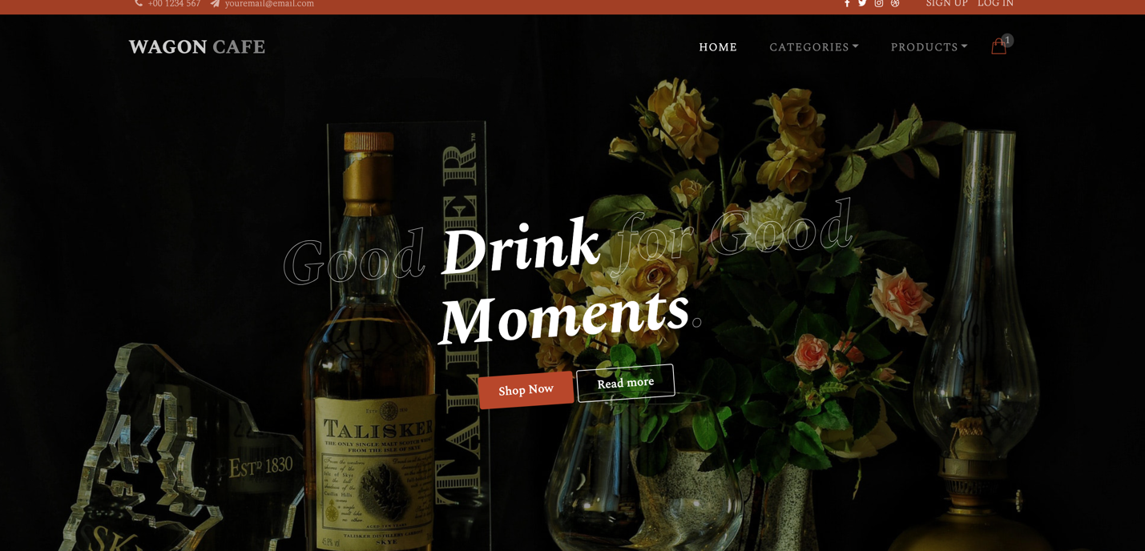

Trang chủ

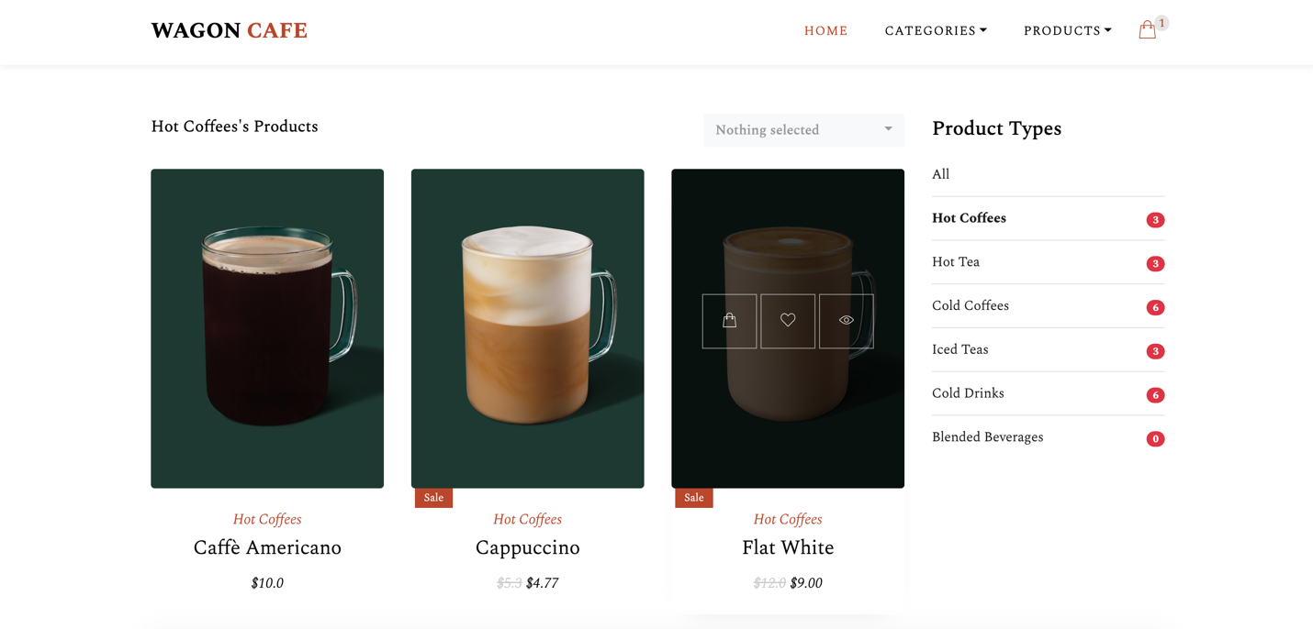

Trang sản phẩm

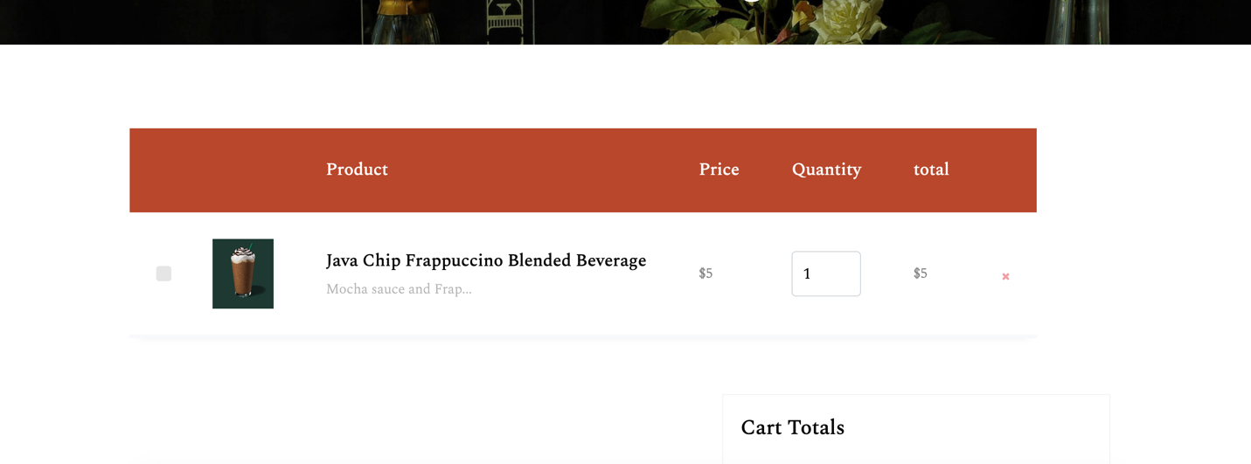

Trang giỏ hàng

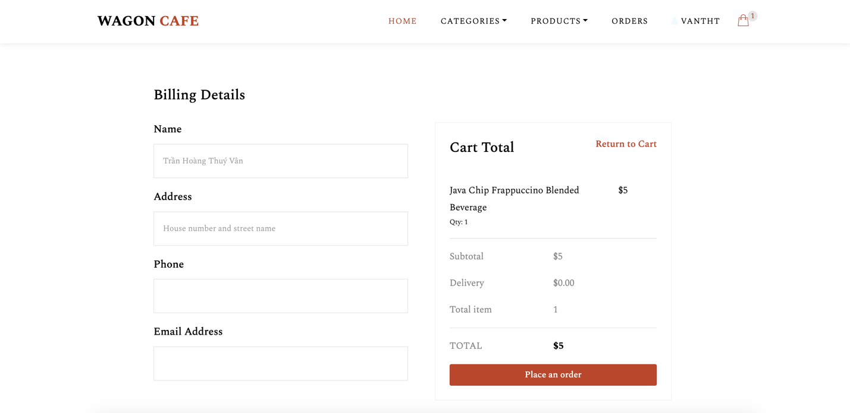

Trang chủ thanh toán

Giao diện Admin:

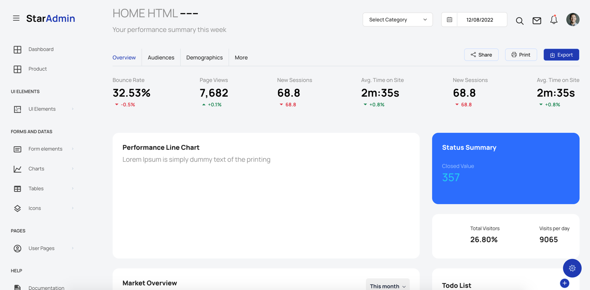

Trang chủ admin

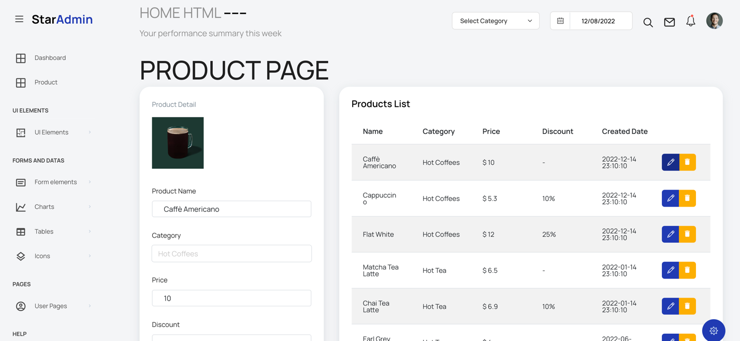

Trang quản lý sản phẩm